Plans de gestion des sites LIFE Elia

UG:UM201 - Circuit: 380.13: pylône 89 au 91
Nom complet de l’UG: (VILLEROUX)(HEINSCH)/AUBANGE 380KV LI

Action LIFE: Verger : 1 polygone(s) (0.16 ha)
Autres actions LIFE sous cette/ces portée(s): Lisière; Fauche; Tourbière; Mare; Prairies fleuries

Commune(s): Arlon

Triage(s) DNF concerné(s): Arlon (DELVENNE Yves - GSM: 0477 78 11 18)

Cantonnement(s) DNF concerné(s):ARLON (063 58 91 52)
Info actualisées sur Le portail environnement de Wallonie

Gestionnaire (+ Propriétaire):
ID | Gestionnaire | Propriétaires
SP_705 | Agriculteur/Van der heyde Henk /0497 42 53 48 | Domaine De La Ville D Arlon
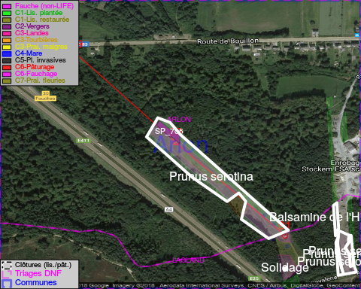

ATTENTION: PRESENCE D’UNE PLANTE INVASIVE: Prunus serotina!!

GESTION:

Objectif à long terme :

Arbres développés couvrant le sol (à dégager ou retailler très occasionnellement).

Tous les aménagements ont été terminés en April 2015

Détail par portée
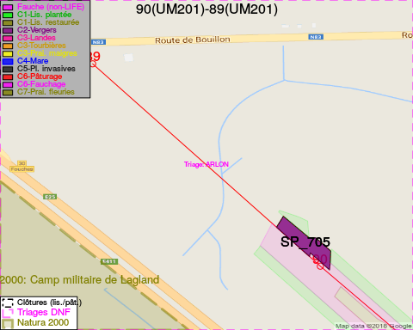
Adresse propriétaire:
- [SP_705] Domaine De La Ville D Arlon: R Paul Reuter 8 Arlon
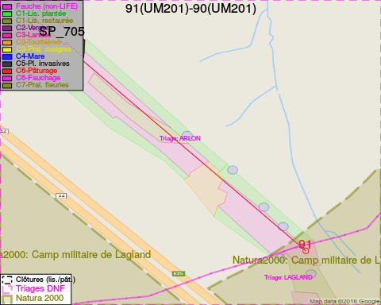
Adresse propriétaire:
- [SP_705] Domaine De La Ville D Arlon: R Paul Reuter 8 Arlon

Document réalisé le 18/05/2018

